『臨床医が知っておくべきインプラント治療の隠されたリスク』
九州歯科大学付属病院口腔インプラント科
教授 細川隆司

現在、多くのインプラントシステムが開発、市販されていますが、どれも同じように見えて、実は、そうではありません。とくにノーベルバイオケア系のインプラントとストローマン系のインプラントとは根本的な違いがあり，このことを認識していないと予期せぬトラブルに遭遇することになります。いわゆる
リスクマネージメントという観点から見て、システムに応じた治療計画や補綴設計が非常に重要なポイントであるにも関わらず、あまり明確に論じられてこなかったのも事実です。また，最近導入された新しいインプラントシステム
では，良いことばかりが宣伝されていますが，リスクもあることを知っておく
必要があります．インプラントのマクロ形状に応じたインプラント埋入手術時のポジショニングの判断や、補綴設計を行うことについて、具体的な臨床例をもとにご紹介したいと思っています。
また，インプラントは極めて長期間機能する可能性が高く，インプラント周囲炎の罹患リスクも加齢とともに増加します．また，口腔組織は加齢と共に様々に
変化し，残存歯が失われて行くリスクもあります．従って，時としてインプ
ラント体を別のものに取り替えたい，あるいは埋入部位や方向を修正し，上部
構造を再設計，再製作し，咬合関係を再構築したいと考える時期が来る可能性は十分にあるのです．オッセオインテグレーションが完全に失われていない
インプラント体の撤去は容易ではないのですが，将来的に自分が埋入した
インプラントを撤去し，再治療の必要に迫られる可能性は決して小さくありません．医療として体内に埋め込まれた人工物は，必要があれば撤去（除去）できる手段を用意しておくことは医学的には重要な視点であり，インプラント体
埋入手術を行う医療提供者である歯科医師は，インプラント体を安全確実に
撤去できることも同時に求められていると考えています．
本講演では，インプラントの安全・確実な撤去と再埋入についてもお話しさせて頂きたいと思います．
最後に，歯科医療とA Iについて最近の動きをご紹介したいと思います．日本では、2021年に政府により閣議決定された骨太の方針2021や成長戦略実行計画においても、いわゆる「プログラム医療機器」の開発・実用化を促進する方針が示され、デジタルヘルスが新たな医療モダリティの一つとして社会に認識されつつあり、医療における次世代の成長分野として注目されてきています。
このデジタルヘルスの中でも特に注目されているのがデジタル医薬 (Digital Therapeutics; DTx)です。DTxは、医師・歯科医師の管理下でエビデンスに
基づいて処方される治療支援アプリケーションであり、患者の「行動変容」に
より病態の改善を図るものと考えられています。本講演では，このDTxに
AIを応用した試みについてご紹介し，未来展望について議論できればと思っております．
以上のように本講演では、インプラント治療戦略とリスクマネージメントについて、最新のエビデンスとトレンドをご紹介させて頂くとともに、超高齢社会における歯科補綴治療介入のあり方などについても私見を述べさせて頂き皆様のご批判を頂ければと考えています。

細川隆司（ほそかわ・りゅうじ）先生プロフィール
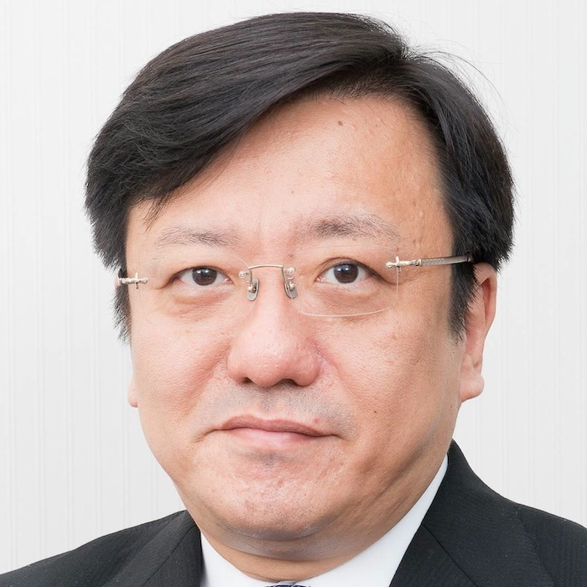

公立大学法人 九州歯科大学
歯学部 口腔再建リハビリテーション学分野教授
附属病院口腔インプラントセンター長
（公社）日本口腔インプラント学会理事長
日本歯科医学会常任理事

１９８６年 九州歯科大学歯学部卒業
１９８９年 日本学術振興会特別研究員DC
１９９０年 九州歯科大学大学院歯学研究科修了
１９９０年 ハーバード大学歯学部研究員
１９９１年 九州歯科大学歯学部助手
１９９５年 広島大学歯学部助手
２００１年 広島大学歯学部附属病院講師
２００３年 九州歯科大学教授、附属病院口腔インプラントセンター長
２０１２年 九州歯科大学歯学部長
２０１６年 九州歯科大学附属病院副病院長
２０２０年 九州歯科大学副学長

